


INSTITUTO TECNOLOGICO DE FRONTERA COMALAPA
MATERIA:
ADMINISTRACION DE BASE DE DATOS

SEMESTRE:

SEXTO SEMESTRE

ESPECIALIDAD:

INGENIERIA EN SISTEMAS COMPUTACIONALES

NUMERO DE CONTROL:231260005

NOMBRE DEL ALUMNO:
Eddi Uriel Castillo Sanchez
NOMBRE DEL DOCENTE:
ING.FRANCISCO JAVIER MINGO VELAZQUES
NOMBRE DEL TRABAJO:

ACTIVIDAD 4.1 Mapa Mental
FECHA DE ENTREGA:

27/05/2026

INTRODUCCIÓN

La normalización de bases de datos es un proceso que permite organizar la información de manera correcta dentro de una base de datos. Su finalidad principal es evitar que los datos se repitan de forma innecesaria y que existan errores al momento de registrar, modificar o eliminar información. A través de este proceso, los datos se dividen en tablas relacionadas entre sí, utilizando claves primarias y claves foráneas. Por esta razón, la normalización es importante en el diseño de bases de datos, ya que ayuda a mantener la información ordenada, confiable y fácil de consultar

JUSTIFICACION

Es importante conocer la normalización de bases de datos porque permite comprender cómo se debe estructurar correctamente la información en un sistema. Cuando una base de datos no está bien organizada, pueden aparecer problemas como datos duplicados, errores de actualización o información inconsistente. Por eso, aplicar la normalización ayuda a mejorar el funcionamiento de la base de datos y facilita su mantenimiento.

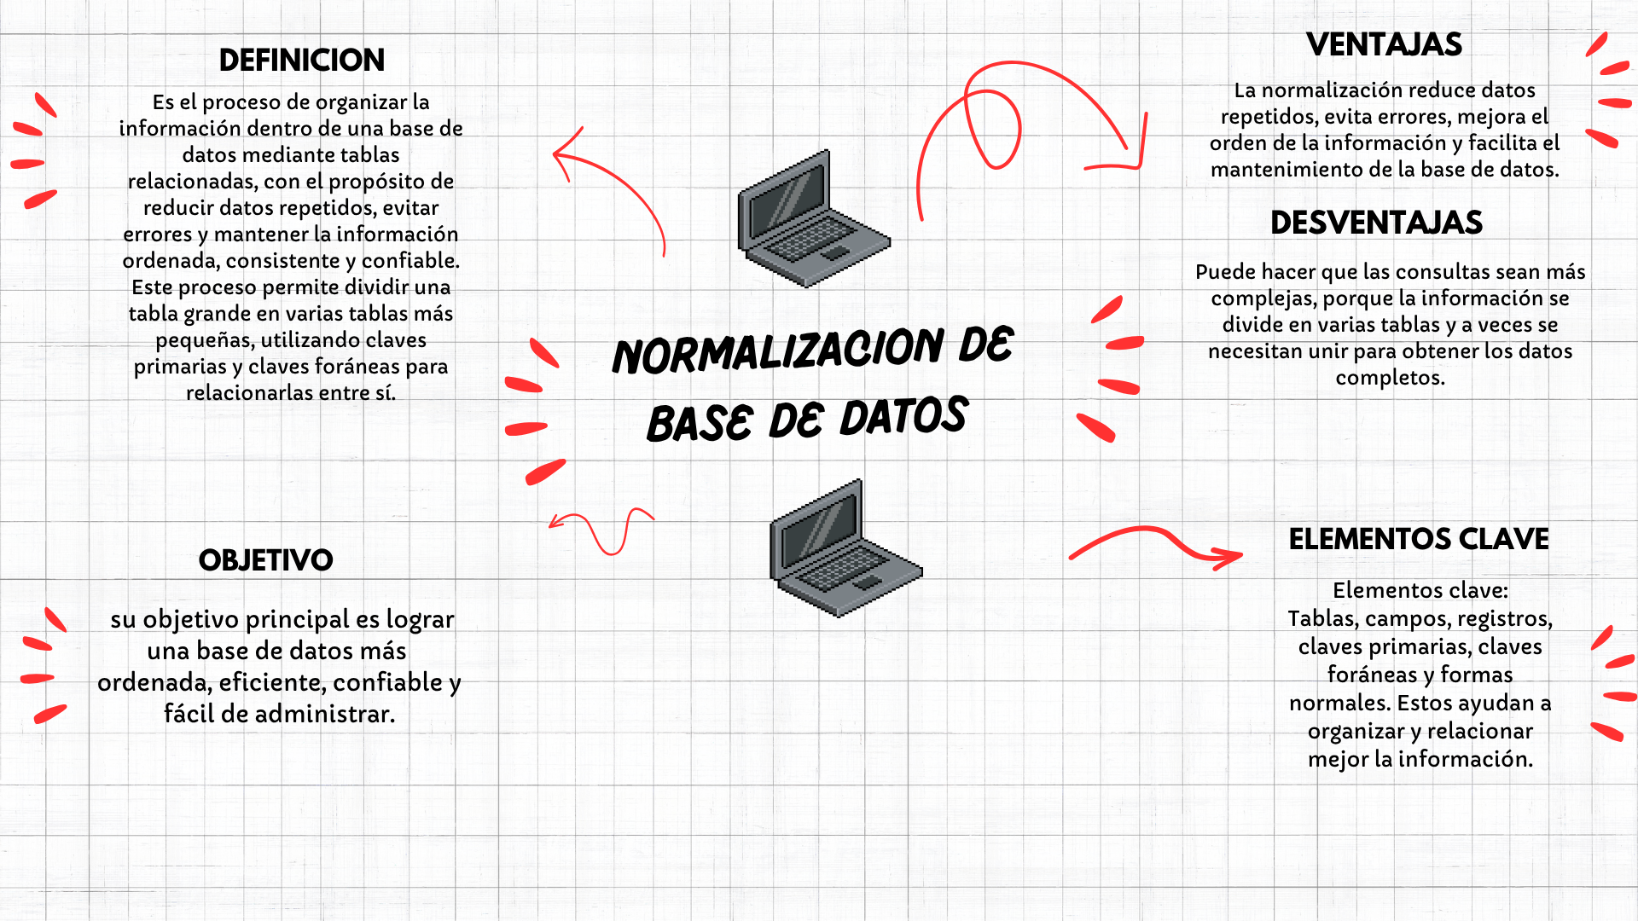

CONCLUSION

la normalización de bases de datos es una técnica fundamental para organizar la información de forma clara y eficiente. Gracias a ella se pueden reducir datos repetidos, evitar errores y mejorar la calidad de la información almacenada. También permite que las tablas estén mejor relacionadas y que sea más sencillo realizar consultas o modificaciones. Aunque en algunos casos puede hacer que las consultas sean más complejas, sus beneficios son mayores, ya que ayuda a crear bases de datos más ordenadas, seguras y fáciles de administrar.

REFERENCIAS

https://learn.microsoft.com/es-es/troubleshoot/microsoft-365-apps/access/database-normalization-description

Universidad Europea, Universidad presencial (Madrid, Valencia, Alicante, Canarias, Málaga) y Online. (2026, 18 mayo). Normalización de base de datos: qué es y sus tipos. Universidad Europea. https://universidadeuropea.com/blog/normalizacion-bases-datos/

